БЕЛОРУССКИЙ ГОСУДАРСТВЕННЫЙ УНИВЕРСИТЕТ

ИНФОРМАТИКИ И РАДИОЭЛЕКТРОНИКИ

Кафедра программного обеспечения информационных технологий

Факультет КСиС

Специальность ПОИТ

Лабораторная работа №4

по дисциплине «Надежность программного обеспечения»

на тему «Модели надежности программного обеспечения. Модель Джелинского–Моранды».

Выполнил студент группы 851002: Трухан К.А.

Проверил: Деменковец Д.В.

Минск 2020

***Тема:***исследование моделей надежности программного обеспечения в системе MathCad. Характеристика моделей Джелинского–Моранды, Шика–Волвертона, геометрической модели.

***Схема выполнения задания:***

* генерация данных;
* нахождение коэффициентов модели;
* нахождение интенсивности отказов;
* нахождение средней наработки;
* нахождение вероятности безотказной работы.

# **1 Теория**

Модель Джелинского и Моранда:

1. время до очередного отказа распределено по экспоненциальному закону;
2. все ошибки равновероятны и их появление не зависит друг от друга;
3. частота появления ошибок (интенсивность отказов, в англоязычной литературе так же имеет название функция риска) пропорциональна числу не выявленных ошибок:

*(ti)=Kjm·[E0-(i-1)]*,

где:

* 1. *E0*– число ошибок в ПО до начала тестирования и отладки;
  2. *Kjm*– коэффициент Джелинского-Моранды;
  3. *ti* – интервал времени между (*i-1)*-й и *i*-й обнаруженными ошибками;
  4. *i –*число ошибок, обнаруженных к моменту отладки *ti*.

1. **(ti) = const на интервале между двумя смежными моментами появления ошибок;
2. каждая обнаруженная ошибка в ПО немедленно устраняется и число оставшихся ошибок уменьшается на 1;
3. ошибки корректируются без внесения новых ошибок.

Время ti соответствует длительности выполнения ПО на компьютере и не учитывает простои компьютера для анализа результатов и их корректировки.

Параметрами модели (исходными данными) является статистика об ошибках, т.е. интервалы времени между отказами.

Характеристиками модели являются:

* P(ti) – вероятность отсутствия следующего i-ого отказа;
* Mti – среднее время до очередного i-ого отказа;
* Kjm – коэффициент Джелинского-Моранды;
* E0 – число ошибок в ПО до начала тестирования и отладки.

Характеристики модели определяются при помощи метода максимального правдоподобия.

Критический анализ модели Джелинского-Моранды:

* все ошибки одинаково серьёзны;
* ошибка исправляется немедленно (или ПО не используется до тех пор, пока найденная ошибка не будет исправлена);
* ошибки корректируются без внесения новых ошибок;

***λ***(ti) = const между появлениями ошибок спорно. При этом каждая ошибка уменьшает ***λ***(ti) на постоянную величину KJM.

# **Генерация исходных данных.**

С помощью переменной ORIGIN устанавливаем нумерацию компонентов вектора с 1. Согласно выбранному варианту:

* принимаем n = 19;
* генерируем значения с помощью функции Mathcad *rexp (n+1, r),* где n – количество элементов, r> 0 — параметр распределения. Функция возвращает вектор n случайных чисел, имеющих экспоненциальное распределение. Генерируем n+1 значение, так как оно понадобиться для дальнейших вычислений;
* полученный вектор данных сортируем с помощью функции Mathcad *sort*.

Был получен следующий вектор данных:

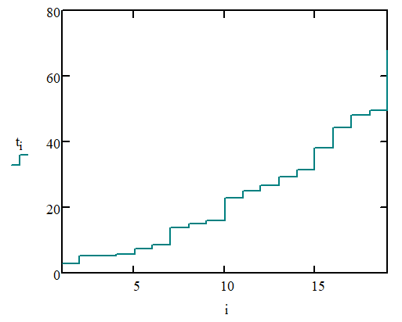 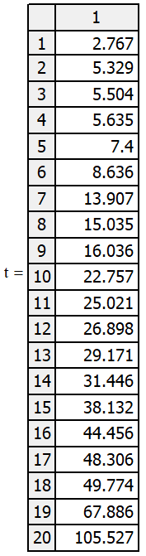

Рисунок 2.1 – График вектора времени

# **3 Решение системы уравнений для нахождения коэффициентов.**

Выбираем приближенные значения:

* Einit = 20;
* Kinit = 0.005.

Условия экстремума:

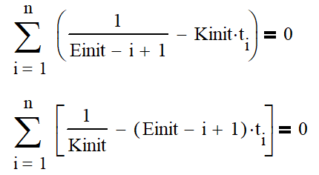

Решим систему уравнения:

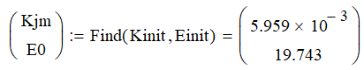

Решив систему уравнений, получили:

* оценка коэффициента Джелинского-Моранды Kjm = 0.005959;
* оценка числа ошибок в ПО до начала тестирования E0 = 19.743. Округлив, получим E0 = 20.

# **4 Расчёт характеристик модели**

## **4.1 Расчёт частоты ошибок (интенсивность отказов)**

Частота появления ошибок (интенсивность отказов) пропорциональна числу не выявленных ошибок.

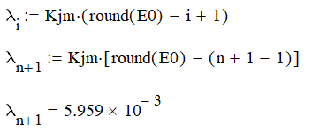

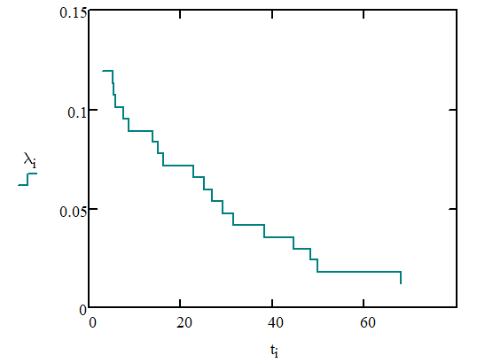

Рисунок 2.1 – График частоты ошибок

## **3.2 Среднее время безошибочной работы (средняя наработка до следующего i-ого отказа)**

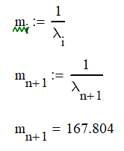

То есть оборудование безошибочно проработает приблизительно 168 часов до следующего отказа.

## **3.3 Вероятность безотказной работы (отсутствие следующего отказа)**

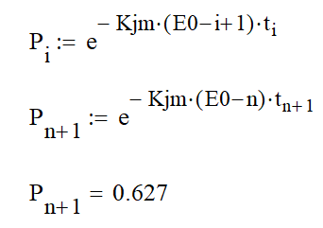

То есть вероятность того, что объект не откажет 20 раз равно 60%.

# **3 Вывод**

В ходе лабораторной работы была рассмотрена модель Джелинского-

Моранды. Были вычислены характеристики модели по методу максимального правдоподобия, а именно:

•        ***P(ti)*** – вероятность отсутствия следующего ***i***-ого отказа;

•        ***mti***  – среднее время до очередного i-ого отказа;

•        ***Kjm*** – коэффициент Джелинского-Моранды;

•        ***E0*** – число ошибок в ПО до начала тестирования и отладки.

Также была рассчитана интенсивность отказов.